Guía de trabajo 3: Administración avanzada de Sistema Operativo Linux

1. **Presentación**

El objetivo de esta guía es evaluar las capacidades y destrezas adquiridas por parte del alumno en la gestión y administración avanzada de sistema operativo Linux.

La actividad debe ser desarrollada de manera individual en laboratorio de computación con acceso a internet y disponer de un PC por alumno dotado de una instancia de máquina virtual (Virtual Box o VMWare Workstation) con sistema operativo Linux Centos 7 o superior y una imagen de distribución de sistema operativo Linux Centos 7 o superior.

* Criterios de evaluación

3.1.1 Estableciendo conectividad entre equipos y dispositivos.

3.1.2 Aplicando herramientas de administración del sistema según requerimiento.

3.1.3 Instalando aplicaciones a través del Administrador de Paquetes.

3.1.4 Administrando el recurso de almacenamiento basado en aspectos de seguridad y requisitos del usuario.

3.1.5 Identificando las consecuencias y efectos de su razonamiento.

**Actividades**

**Actividad 1: Configuración de red:**   
Los alumnos realizan ejercicios de configuración de parámetros de conectividad y almacenamiento de acuerdo a requerimientos planteados por el docente.

**Actividad 2:** Desarrollo de Guía de trabajo 3 “Administración avanzada de sistema Operativo Linux”.

**Unidad de Aprendizaje 3:**

Administración avanzada del Sistema Operativo.

**Aprendizaje esperado:**

Configura parámetros de administración avanzada del sistema operativo mediante la ejecución de comandos. (Integrada Competencia Genérica Pensamiento Crítico).

**Evaluación**

* Evaluación formativa 3

( Pre entrega parcial).

* Evaluación Sumativa 3 con Rubrica 1.
* Ponderación 25%

1. **Actividades para Evaluación Sumativa 3 (25%)**
2. **Conexión de Red**

El objetivo de esta actividad es que desarrolles la comprensión y entendimiento de las formas de trabajo para generar conexión a red, cálculo de direccionamiento IP, establecer condiciones necesarias para la configuración del direccionamiento Ip. Pruebas de conectividad y funcionalidad de red. El entendimiento de los archivos de configuración /etc/sysconfig/network-scripts/ifcfg-ethX, los parámetros a modificar, el re establecer funcionamiento de servicio de red, pruebas de funcionamiento y puesta en marcha.

**Instrucciones:**

* Deberás seguir las instrucciones de más abajo y realizar la simulación al docente en el PC asignado del laboratorio.
* El docente te evaluará con el instrumento que se encuentra más abajo “Rúbrica 1: Conexión a Red”

1. Asignar direccionamiento IP v4 y establecer nombre se Host de acuerdo al siguiente requerimiento:

|  |  |
| --- | --- |
| **Configuración de red** | DD.MM.AA.220 |
| **DD** | Día de su cumpleaños |
| **MM** | Mes de su cumpleaños |
| **AA** | Año de su cumpleaños |
| **Gateway** | 192.168.0.1 |
| **DNS** | 8.8.8.8 |
| **Nombre del Dominio** | Inacap |
| **Nombre de Maquina** | SuNombre |

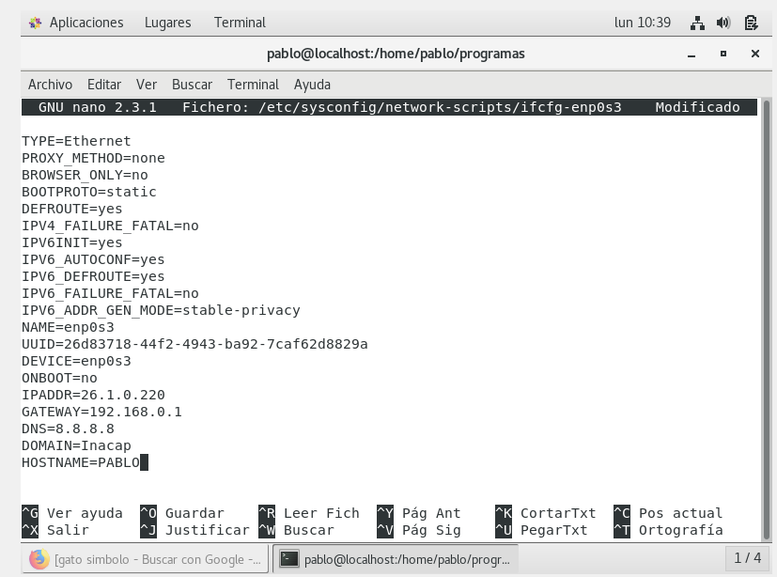

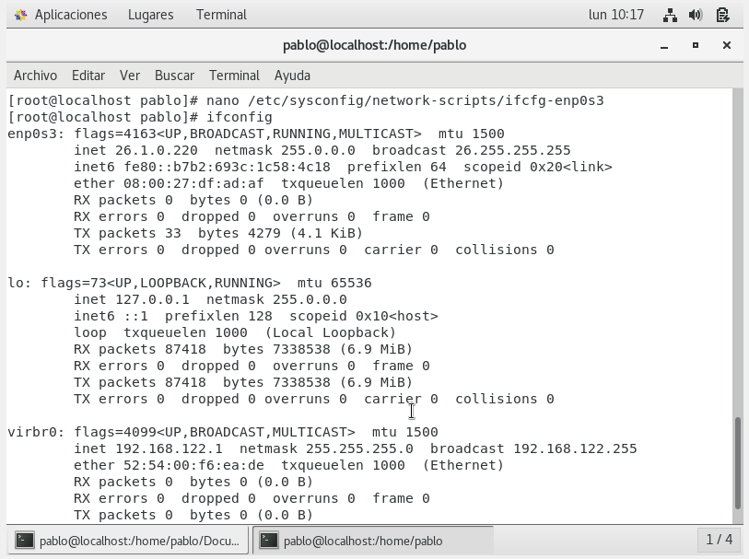

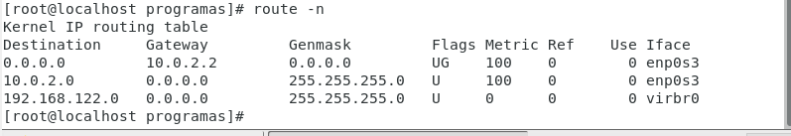

1. En instancia de máquina virtual (Virtual Box o VMWare Workstation) instalar 4 discos duros de 1GB c/u, en sistema operativo Linux, mediante consola CLI realizar todas las operaciones para que sean reconocidos por el sistema y queden disponibles para trabajo lógico según tabla de requerimientos adjunto. Desarrollar particionamiento lógico de discos según tabla de requerimientos.

|  |  |  |  |
| --- | --- | --- | --- |
| **Nombre** | **Sistema de Archivos** | **Espacio Asignado** | **Tipo de FS** |
| /dev/sdc2 | Ext3 | 100Mb | LVM |
| /dev/sdc5 | Ext3 | 100Mb | LVM |
| /dev/sdc7 | Ext3 | 100Mb | LVM |
| /dev/sdd2 | Ext3 | 100Mb | LVM |

**Tabla 2**

Crear, formatear y montar un Volumen Lógico LVM con el máximo espacio disponible de las particiones detalladas en Tabla 2. Y disponerlos en el archivo de automontaje /etc/fstab.

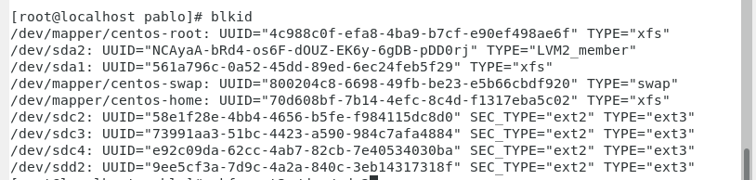



1. Programar un Scripts de nombre backups.sh y dejarlo en /programas (si no existe lo crea), este script debe ser capaz de copiar todo el directorio /etc. El nombre resultante del archivo debe ser **/Respaldos/Backups-etc**

Programar una tarea cron que permita ejecutarlo /programas/backups.sh todos penúltimos días del todos los meses del año (en una sola línea). A las 23.00 Horas.

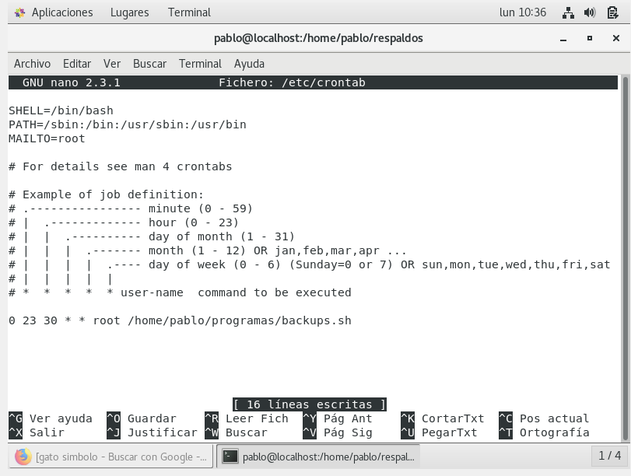

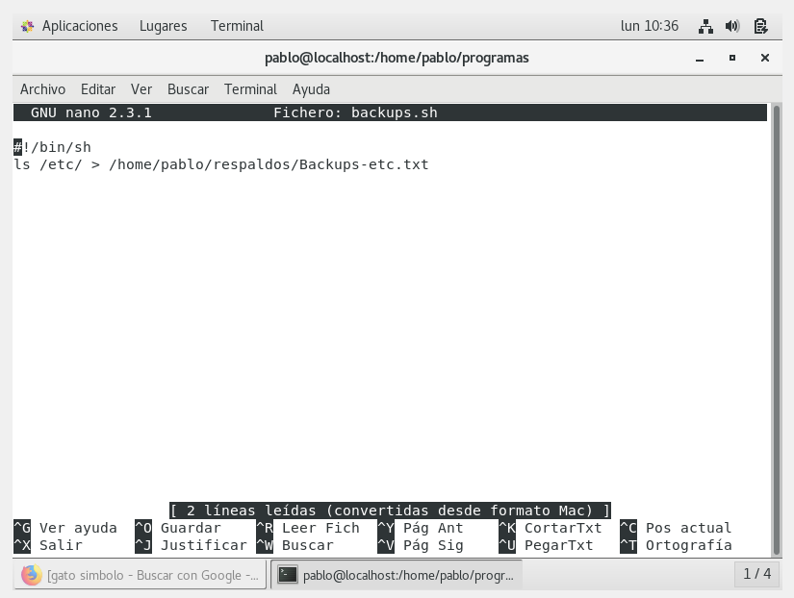

1. Crea, y desarrolla conexión a repositorio YUM configurando /etc/yum.repos.d para instalación de MariaDB, utilizando los datos a continuación:

# http://downloads.mariadb.org/mariadb/repositories/

[mariadb]

name = MariaDB

baseurl = http://yum.mariadb.org/10.1/centos7-amd64

gpgkey=https://yum.mariadb.org/RPM-GPG-KEY-MariaDB

gpgcheck=1

1. Selecciona paquetes a instalar, paquetes de servidor telnet, paquetes de servidor httpd, paquete de servidor samba. Instala dependencias y paquetes servidor telnet, paquetes de servidor httpd, paquetes de servidor samba.
2. En instancia de máquina virtual (Virtual Box o VMWare Workstation) instalar 2 discos duros de 1GB c/u, en sistema operativo Linux, mediante consola CLI realizar todas las operaciones para que sean reconocidos por el sistema y queden disponibles para trabajo lógico según tabla de requerimientos adjunto. Desarrollar particionamiento lógico de discos según tabla de requerimientos.

**Tabla 3**

|  |  |  |  |
| --- | --- | --- | --- |
| **Nombre** | **Sistema de Archivos** | **Espacio Asignado** | **Tipo de FS** |
| /dev/sdd1 | Ext3 | 100Mb | LVM |
| /dev/sdd3 | Ext3 | 100Mb | LVM |

Creación de bloques para ampliación de swap utilizando ambas particiones detalladas en **Tabla 3**. Formatear bloque destinado a ampliación de swap. Montar bloque a partición swap. Editar nuevo bloque de swap en archivo de automontaje /etc/fstab.

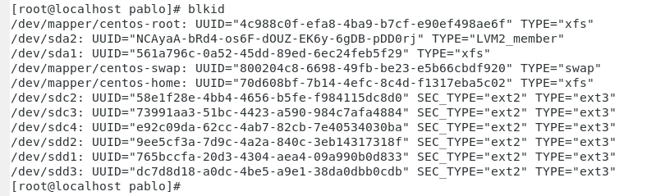

1. Programa un Scripts de nombre BackupsBdatos.sh y dejarlo en **/programas**, este script debe ser capaz de respaldar de manera comprimida y empaquetada todo el directorio /etc. El nombre resultante del archivo debe ser **Backups.zip**

Programar una tarea cron que permita ejecutarlo todos días de lunes a sábado todos los meses del año. A las 22.00 Horas.

